SAP no contempla ajustes. Es decir, no hay ajustes, solo instalas la aplicación, por ejemplo, el paquete Microsoft office.

En esta propuesta de ERP se instala la licencia más los ajustes.

La licencia contempla entregar las fuentes de la aplicación, incluye también servicios de instalación y migración de la DBA.

Una empresa es dueña de los derechos de ERP, y lo que hizo fue vender ese derecho a diversos países, entre ellos, Ecuador. El negocio de la Empresa en Ecuador es la implementación, mientras que la empresa dueña de los derechos son las licencias.

La contratación puede ser:

Con derecho exclusivo, por ejemplo, un profesor con este contrato solo puede trabajar para una universidad, la que lo contrató con este tipo de contrato.

Sin derecho exclusivo, por ejemplo, un profesor con este contrato puede trabajar en varias instituciones educativas que permitan este tipo de contrato.

Las licencias dependen de cómo la empresa desea comercializar su producto. Por ejemplo:

Por número de usuario

Por número de servidores

Cláusulas de la contratación privada:

Antecedentes

Objeto

(P) Productos a entregarse (anexar: metodología del proyecto)

(P) Precio y forma de pago

Licencia 18k

Implementación 6.6k mes

(P) Garantía del contratista (6 meses de garantía)

(P) Plazo (14 meses y se anexa la metodología del proyecto)

Participación de la compañía

Propiedad intelectual

(P) Licenciamiento

Confidencialidad

Naturaleza del contrato y responsabilidad laboral

Fiscalización

Jurisdicción y competencia

(P) significa que está en la propuesta

Cláusulas que se suelen anexar:

Multas

Terminación

Unilateral

Todo contrato tipo suele llegar hasta la cláusula de la jurisdicción

Métodos de estimación:

Basados en la experiencia

Por juicio experto

Basado en analogía

Cadena crítica

EDT (Estructuras de desglose de trabajo)

Uno usa cuentas de control cuando de por medio hay un entregable, pero no es una regla general.

Hito: Significa que no tiene tiempo (0 días) sino que significa cumplir el trabajo.

No puede haber cuentas de control solas, porque requieren de paquetes de trabajo, pero si pueden existir solo paquetes de trabajo.

Estimación tiempos y costos:

Gestión de contingencia: Tener valores contingentes en ramificaciones críticas:

Ejemplo:

Si esta parte es crítica (tiene mayor riesgo), tengo que poner un valor de atraso, por lo que va a haber un colchón de tiempo, esto me genera un monto mayor, por ejemplo, de 10 días me puedo tardar 15 días y el monto extra es $100

Gestión de reserva: Son los imprevistos.

El costo real de un proyecto es el costo del proyecto + reserva + contingencia

El precio de un proyecto es Costo del proyecto + % de utilidad \*Costo del proyecto

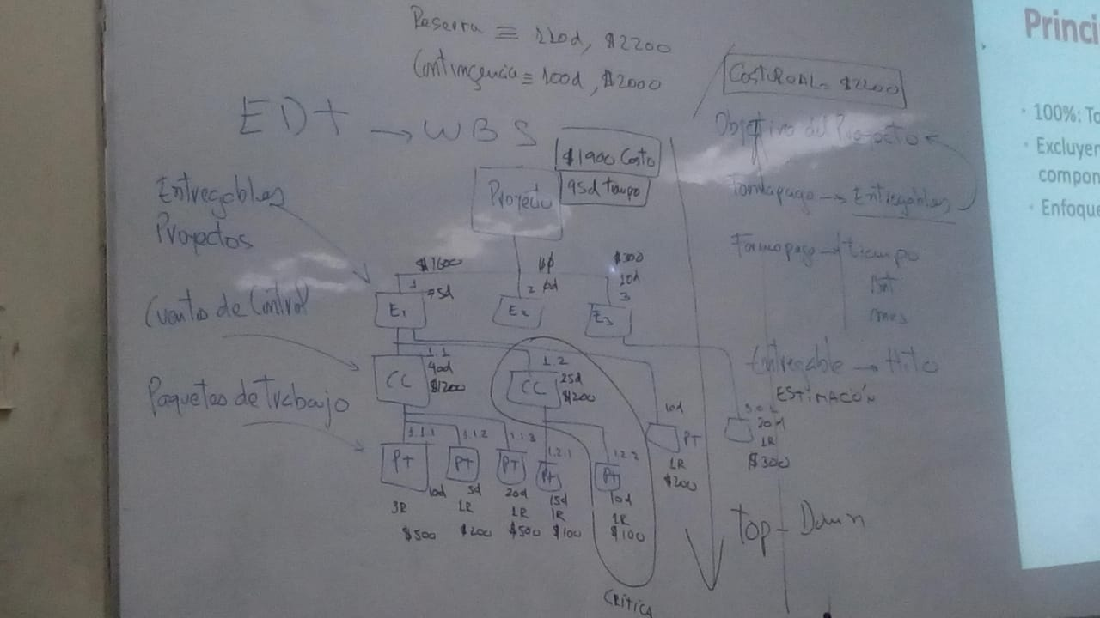

pagas en la estimación de tiempos y costos, el error se paga en el precio

E2 por ejemplo puede ser una entrega de licencias (no se cobra en si ni toma tiempo) o una entrega de recepción de software, documentación, subida producción, todo lo que puede ser hitos.

Ejercicio taller:

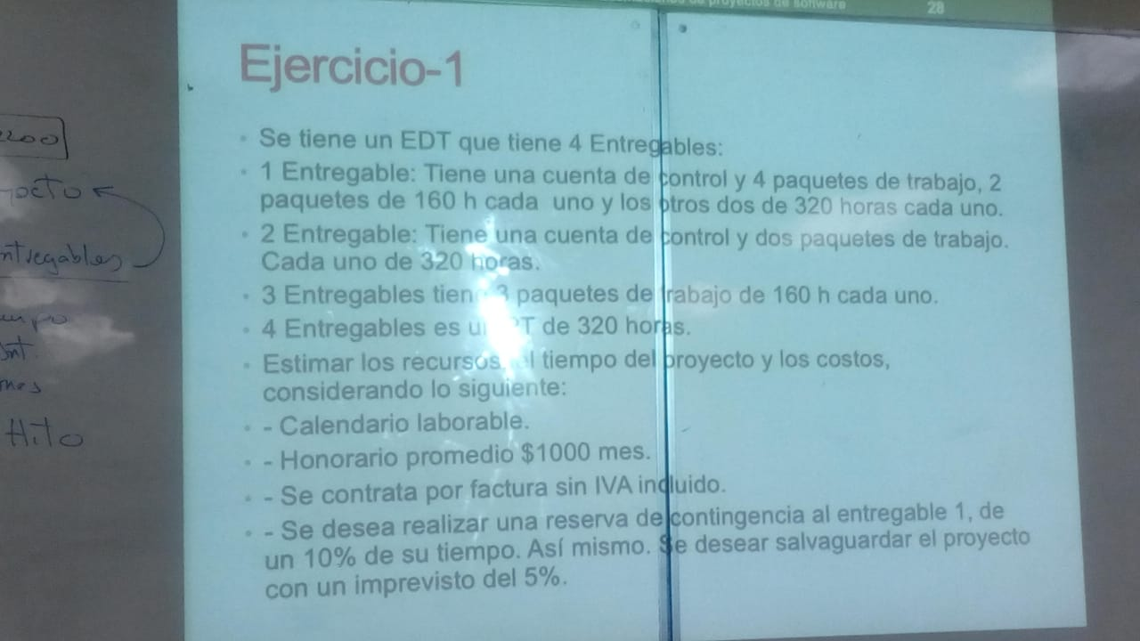

¿Cuál es el costo del proyecto?

¿Cuál es el precio del proyecto al 30% de utilidad?

¿Si la multa es 2\*1000 diario, Cuantos días debe pasar para que no llegue al 5% del precio del

proyecto?

¿Cuál es el porcentaje de utilidad si no se utiliza la gestión de reserva y la gestión de contingencia?

Nota usar un recurso para cada paquete de trabajo para la estimación

Pegar fig. de ejercicio

Cadena crítica.

Los resultados van en base a una restricción

Leyes de Parkinson:

1. El trabajo crece hasta llenar el tiempo de que se dispone para su realización
2. Los gastos aumentan hasta cubrir todos los ingresos.
3. El tiempo dedicado a cualquier tema de la agenda es inversamente proporcional a su importancia

Dependencias en los pasos.

Síndrome del estudiante

Tareas paralelas

Trabaja con tiempos óptimos

Existe medición continua

El trabajo es de ocho horas sin extensión

Existe una fecha de terminación de proyectos

Existe un tiempo de control de calidad

Se trabaja con ruta crítica, para que haya la menor dependencia de pasos posibles.

La gente de PMI no recomienda usar en las estimaciones cadena crítica, porque genera un ambiente de trabajo muy estresante.

El tema de reserva que yo llamo calidad, calidad es todo lo que es reserva en cadena crítica-.